DX단계

VII. 설계
- 요구사항 정의서

1-1. 유스케이스 다이어그램 Use Case Diagram
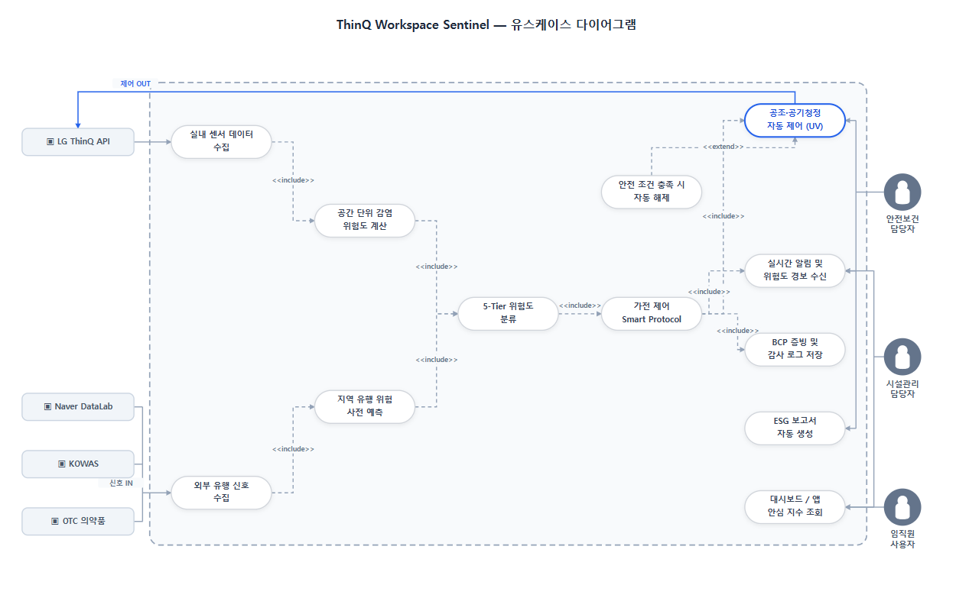
  - 유스케이스 명세서 Use Case Specification

[UC03] 실내 센서 데이터 수집
항목 | 내용
유스케이스 이름 | 실내 센서 데이터 수집
유스케이스 ID | UC03
사용자 | 시스템 (자동 스케줄)
선행 조건 | LG ThinQ API 연동 설정 완료, ThinQ 센서 기기 설치됨
기본 흐름 | 1. 시스템 스케줄러가 5초 주기로 LG ThinQ API에 센서 데이터를 요청한다.  2. LG ThinQ API가 실내 환경 데이터(온도, 습도, CO2, PM2.5, UV)를 반환한다.  3. 시스템이 수신 데이터를 파싱하고 유효성을 검증한다.  4. 검증된 데이터를 내부 DB에 저장한다.  5. 위험도 계산 프로세스를 트리거한다.
예외 | API 응답 오류 시 최대 3회 재시도 후 담당자 알림 발송  데이터 유효성 실패 시 오류 로그 저장 및 이전 데이터 유지
우선 순위 | 서비스 중요도(상/중/하) → 상

[UC04] 공간 단위 감염 위험도 계산
유스케이스 이름 | 공간 단위 감염 위험도 계산
유스케이스 ID | UC04
사용자 | 시스템 (자동)
선행 조건 | TWS_001 센서 데이터 수집 완료
기본 흐름 | 1. 수집된 센서 데이터(온도, 습도, CO2, PM2.5, UV)를 로드한다.  2. 공간별 가중치 알고리즘을 적용하여 위험도 점수(0~100)를 산출한다.  3. 산출된 점수를 DB에 저장하고 5-Tier 분류 프로세스를 트리거한다.
예외 | 계산 오류 발생 시 오류 로그 저장 후 이전 점수 유지
우선 순위 | 서비스 중요도(상/중/하) → 상

[UC05] 5-Tier 위험도 분류
유스케이스 이름 | 5-Tier 위험도 분류
유스케이스 ID | UC05
사용자 | 시스템 (자동)
선행 조건 | TWS_002 위험도 점수 산출 완료
기본 흐름 | 1. 위험도 점수를 5-Tier 기준표와 비교한다.  2. Tier 1(안전) ~ Tier 5(위험) 등급을 부여한다.  3. 이전 등급과 비교하여 변경 여부를 판단한다.  4. 등급 변경 시 가전 제어 Smart Protocol(TWS_006)을 호출한다.  5. 현재 Tier를 대시보드 및 앱에 반영한다.
예외 | 등급 변화 없을 시 현재 상태 유지 및 주기 모니터링 계속
우선 순위 | 서비스 중요도(상/중/하) → 상
[UC01] 외부 유행 신호 수집
유스케이스 이름 | 외부 유행 신호 수집
유스케이스 ID | UC01
사용자 | 시스템 (자동 스케줄)
선행 조건 | Naver DataLab, KOWAS, OTC API 연동 설정 완료
기본 흐름 | 1. 1시간 주기 스케줄러가 외부 API(Naver DataLab, KOWAS, OTC)에 데이터를 요청한다.  2. 수신된 유행 신호 데이터를 정규화하여 DB에 저장한다.  3. 지역 유행 예측 프로세스를 트리거한다.
예외 | 외부 API 오류 시 재시도 후 실패 로그 기록
우선 순위 | 서비스 중요도(상/중/하) → 중

[UC02] 지역 유행 위험 사전 예측
유스케이스 이름 | 지역 유행 위험 사전 예측
유스케이스 ID | UC02
사용자 | 시스템 (자동)
선행 조건 | TWS_004 외부 유행 신호 수집 완료
기본 흐름 | 1. 외부 유행 신호 데이터와 실내 감염 위험도 데이터를 결합한다.  2. 예측 모델을 실행하여 지역 유행 위험 등급을 산출한다.  3. 예측 결과를 DB에 저장하고 담당자에게 예측 알림을 발송한다.
예외 | 데이터 부족 시 가용 데이터로 부분 예측 후 데이터 부족 안내
우선 순위 | 서비스 중요도(상/중/하) → 중

[UC06] 가전 제어 Smart Protocol
유스케이스 이름 | 가전 제어 Smart Protocol
유스케이스 ID | UC06
사용자 | 시스템 (자동)
선행 조건 | TWS_003에서 Tier 등급 변경 감지, LG ThinQ API 제어 권한 설정 완료
기본 흐름 | 1. 결정된 위험도 Tier에 해당하는 Smart Protocol 규칙을 조회한다.  2. 제어 대상 가전 기기 목록 및 파라미터를 결정한다.  3. LG ThinQ API를 통해 가전 기기 제어 명령을 전송한다.  4. 제어 결과를 수신하고 성공 여부를 확인한다.  5. 실시간 알림 발송(TWS_009) 및 감사 로그 저장(TWS_010)을 실행한다.  6. Tier5인 경우 UV 자동 제어(TWS_007)를 확장 실행한다.
예외 | 기기 제어 실패 시 3회 재시도 후 담당자 긴급 알림 발송
우선 순위 | 서비스 중요도(상/중/하) → 상

[UC07] 공조·공기청정 자동 제어(UV)
유스케이스 이름 | 공조·공기청정 자동 제어(UV)
유스케이스 ID | UC07
사용자 | 시스템 (자동, <<extend>> TWS_006)
선행 조건 | Tier5(위험) 등급 감지 또는 UV 조건 충족, UV 살균 기기 등록 완료
기본 흐름 | 1. UV 살균 대상 기기 목록을 조회한다.  2. LG ThinQ API를 통해 UV 살균 모드 활성화 명령을 전송한다.  3. 공조 시스템을 최고 출력 + 외기 차단 모드로 전환한다.  4. UV 가동 상태를 대시보드에 반영하고 전 채널 긴급 경보를 발송한다.
예외 | UV 기기 제어 실패 시 즉시 담당자 긴급 알림
우선 순위 | 서비스 중요도(상/중/하) → 상

[UC08] 안전 조건 충족 시 자동 해제
유스케이스 이름 | 안전 조건 충족 시 자동 해제
유스케이스 ID | UC08
사용자 | 시스템 (자동, <<include>> TWS_006)
선행 조건 | 가전 기기가 제어 중 상태, 안전 기준 임계값 설정 완료
기본 흐름 | 1. 주기적으로 현재 위험도 점수와 안전 기준 임계값을 비교한다.  2. 안전 조건 충족 확인 시 가전 기기 제어 해제 명령을 전송한다.  3. 일반 운전 모드로 복귀시키고 결과를 로그에 기록한다.  4. 담당자에게 정상 복귀 알림을 발송한다.
예외 | 복귀 명령 실패 시 재시도 후 수동 해제 안내
우선 순위 | 서비스 중요도(상/중/하) → 상

[UC09] 실시간 알림 및 위험도 경보 수신
유스케이스 이름 | 실시간 알림 및 위험도 경보 수신
유스케이스 ID | UC09
사용자 | 안전보건 담당자, 시설관리 담당자
선행 조건 | 담당자 알림 수신 채널(앱 푸시, 이메일, SMS) 등록 완료
기본 흐름 | 1. 위험도 등급 변화 또는 제어 실행 이벤트 발생을 감지한다.  2. 등급에 따른 알림 대상자를 결정한다.  3. 등록된 채널(앱 푸시/이메일/SMS)을 통해 알림을 발송한다.  4. 담당자가 알림을 수신하고 시스템 대시보드에서 상세 내용을 확인한다.
예외 | 알림 발송 실패 시 대체 채널로 재발송
우선 순위 | 서비스 중요도(상/중/하) → 상

[UC11] BCP 증빙 및 감사 로그 저장
유스케이스 이름 | BCP 증빙 및 감사 로그 저장
유스케이스 ID | UC11
사용자 | 시스템 (자동), 시설관리 담당자
선행 조건 | 로그 저장 DB 및 암호화 설정 완료
기본 흐름 | 1. 가전 기기 제어 이벤트, 위험도 변화 등 주요 이벤트 발생을 감지한다.  2. 이벤트를 구조화하여 타임스탬프와 함께 로그를 생성한다.  3. 로그를 암호화하여 감사 로그 DB에 저장한다.  4. 보존 기간(3년) 관리 정책에 따라 자동 아카이빙한다.
예외 | 로그 저장 실패 시 백업 스토리지에 저장 후 담당자 알림
우선 순위 | 서비스 중요도(상/중/하) → 중

[UC12] ESG 보고서 자동 생성
유스케이스 이름 | ESG 보고서 자동 생성
유스케이스 ID | UC12
사용자 | 시설관리 담당자
선행 조건 | 충분한 환경 데이터 및 제어 이력 축적, ESG 보고서 템플릿 설정 완료
기본 흐름 | 1. 지정 기간의 환경 데이터, 위험도 이력, 제어 이력을 집계한다.  2. ESG 지표(탄소 절감, 에너지 효율, 환경 개선 지수)를 계산한다.  3. 보고서 템플릿에 집계 데이터를 매핑하여 보고서를 생성한다.  4. 생성된 보고서를 시설관리 담당자에게 이메일 및 시스템 내 알림으로 전달한다.
예외 | 데이터 부족 시 가용 데이터로 부분 보고서 생성 후 안내
우선 순위 | 서비스 중요도(상/중/하) → 중

[UC10] 대시보드/앱 안심 지수 조회
유스케이스 이름 | 대시보드/앱 안심 지수 조회
유스케이스 ID | UC10
사용자 | 임직원 사용자
선행 조건 | 임직원 시스템 로그인 완료, 위험도 데이터 최신 상태 유지
기본 흐름 | 1. 임직원이 앱 또는 대시보드에 접속한다.  2. 시스템이 현재 공간의 위험도 Tier 및 안심 지수를 조회한다.  3. 공간별 위험도 현황, 가전 제어 상태, 환경 지표를 화면에 표시한다.  4. 임직원이 상세 정보(CO2, PM2.5, 온습도)를 드릴다운하여 확인한다.
예외 | 데이터 미수신 시 최근 캐시 데이터 표시 후 갱신 지연 안내
우선 순위 | 서비스 중요도(상/중/하) → 하

  - 기능 명세서

ID | 기능명 | 설명 | 우선순위
UC03 | ThinQ API 센서 수집 | LG ThinQ API를 호출하여 실내 환경 센서(온도, 습도, CO2, PM2.5, UV) 데이터를 5초 주기로 수집하고 DB에 저장하는 기능 | 상
UC01 | 외부 유행 신호 수집 | Naver DataLab, KOWAS, OTC 의약품 API를 연계하여 지역별 감염병 유행 동향 신호를 1시간 주기로 수집 및 정규화하여 저장하는 기능 | 중
UC04 | 공간별 위험도 점수 산출 | 수집된 센서 데이터에 가중치 알고리즘을 적용하여 공간(층/실)별 감염 위험도 점수(0~100)를 실시간으로 산출하는 기능 | 상
UC05 | 5-Tier 등급 분류 | 위험도 점수를 5단계(Tier1:안전/Tier2:관심/Tier3:주의/Tier4:경계/Tier5:위험) 등급으로 분류하고 등급 변경 이벤트를 발생시키는 기능 | 상
UC02 | 지역 유행 위험 예측 | 외부 유행 신호와 내부 데이터를 결합한 예측 모델을 실행하여 지역 유행 위험 등급을 사전에 산출하는 기능 | 중
UC06 | Smart Protocol 실행 | Tier 등급 변경 시 해당 등급에 매핑된 가전 기기 제어 프로토콜을 실행하고 LG ThinQ API를 통해 제어 명령을 전송하는 기능 | 상
UC07 | UV 살균 자동 제어 | Tier5(위험) 감지 시 UV 살균 기능 포함 공조·공기청정 기기를 자동 가동하고 공간 격리를 지원하는 기능 | 상
UC08 | 안전 조건 자동 해제 | 위험 조건 해소 및 안전 기준 수치 충족 확인 시 가전 기기 제어를 자동 해제하고 일반 운전 모드로 복귀시키는 기능 | 상
UC09 | 실시간 알림 발송 | 위험도 등급 변경 또는 제어 실행 이벤트 발생 시 안전보건·시설관리 담당자에게 앱 푸시, 이메일, SMS로 알림을 발송하는 기능 | 상
UC11 | BCP 감사 로그 저장 | 모든 기기 제어 이벤트와 위험도 변화 이력을 구조화·암호화하여 감사 로그 DB에 저장하고 3년간 보존 관리하는 기능 | 중
UC12 | ESG 보고서 자동 생성 | 환경 데이터 및 제어 이력을 집계하여 ESG 지표(탄소 절감, 에너지 효율) 포함 보고서를 주간·월간 주기로 자동 생성하는 기능 | 중
UC10 | 안심 지수 대시보드 조회 | 임직원이 모바일 앱 또는 PC 대시보드에서 공간별 위험도 Tier, 안심 지수, 환경 지표(CO2, PM2.5, 온습도)를 실시간 조회하는 기능 | 하

[보강] 5-Tier 위험도 분류 임계값 (UC05 상세)
※ 문서·코드·DB 명칭 통일: 등급명(국문) = 코드 상수 = DB risk_tier(1~5). 임계값은 Wells-Riley PoI(감염확률)와 R_event(재생산지수) 이중 축으로 판정 (backend/pipeline/simulator/space.py 근거).
Tier | 등급명(코드) | PoI(감염확률) | R_event | 대응
1 | 안전 (MONITOR) | < 0.01 | < 0.5 | 상시 모니터링
2 | 관심 (CAUTION) | 0.01 ~ 0.05 | 0.5 ~ 1 | 환기 권고 알림
3 | 주의 (ALERT) | 0.05 ~ 0.15 | 1 ~ 2 | 자동 환기·공기청정
4 | 경계 (HIGH_RISK) | 0.15 ~ 0.30 | 2 ~ 3 | Smart Protocol + 다중 알림
5 | 위험 (CRITICAL) | ≥ 0.30 | ≥ 3 | UV살균·격리·보건소 신고 알림

[신설] 비기능 요구사항 (Non-Functional Requirements)
ID | 분류 | 요구사항 | 목표치 / 근거
NFR-01 | 성능 | API 응답시간 (p95) | < 500ms (조달청 공공SW 기준)
NFR-02 | 성능 | 센서 수집·위험도 산출 주기 | 실시간 (센서 5초 / 외부신호 1시간)
NFR-03 | 가용성 | 시스템 가동률 | 99.5% 이상 (월 다운타임 ≤ 3.6h)
NFR-04 | 보안 | 개인정보 암호화 | 이메일·식별자 AES-256 / 해시 (개인정보보호법 29조)
NFR-05 | 보안 | 접근통제·감사로그 | ISMS-P 준거, audit_log 3년+ 보존
NFR-06 | 데이터 | 센서·알림 데이터 보존 | 10년 (의료법 시행규칙 의무기록 준용)
NFR-07 | 확장성 | 다중 사이트(멀티테넌시) | site 단위 격리, 수평 확장
NFR-08 | 테스트 | 코드 커버리지 | ≥ 70% (조달 납품 기준)
NFR-09 | 규정 | 법령 준수 | 감염병예방법·실내공기질관리법 등 9개 (legal_mappings)
※ 보존기간 정정: 기존 본문 '3년'은 audit_log(접근기록) 기준이며, 센서·알림 원천 데이터는 의료법 준용 10년으로 통일.

